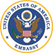
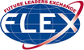
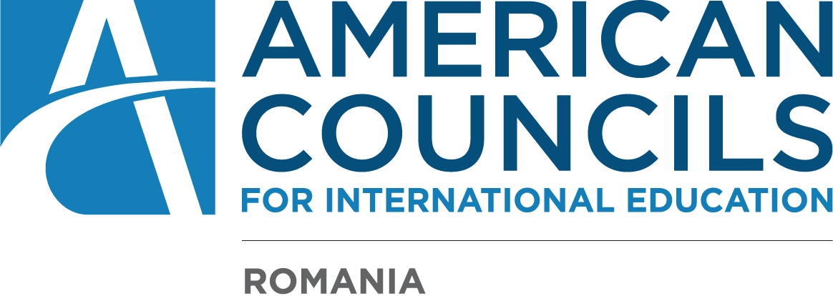

Sunt deschise înscrierile pentru bursa FLEX 2020-2021
Ambasada Statelor Unite în România, alături de Consiliile Americane pentru Educație Internațională și de Ministerul Educației Naționale invită liceeni cu cetățenie română să participe în programul FLEX 2020-2021.
Programul de schimb de experiență FLEX este finanțat de către Departamentul de Stat al Guvernului Statelor Unite ale Americii și își propune să ofere liceenilor din România ocazia de a trăi în cadrul unei familii americane și de a studia într-un liceu american pe parcursul anului academic 2020-2021. Participarea în Programul FLEX, aflat acum la al 5-lea an de existență în România este GRATUITĂ. În anii de implementare, FLEX România a oferit bursa către zeci de liceeni români din mai multe județe ale țării iar 35 dintre ei se află în acest moment în Statele Unite ale Americii, în state precum Washington, Texas, Colorado, California, Iowa sau Florida. Programul se adresează și liceenilor cu dizabilități, în generația recentă trei dintre bursieri fiind tineri cu diverse dizabilități.
Ce este programul FLEX?
Programul FLEX a fost creat de Congresul Statelor Unite în 1992 iar acum se află în cel de-al 27 lea an de existență. Programul presupune un an întreg de schimb de experiență pentru tinerii liceeni, în Statele Unite ale Americii. Obiectivul programului este să promoveze înțelegerea reciprocă între cetățenii Statelor Unite și țările din regiune, pentru ca liceenii să învețe mai multe despre SUA și să le prezinte americanilor țările lor de origine. În 2020-2021, la nivel global, aproximativ 900 de liceeni vor învăța în SUA în cadrul programului FLEX. Fiecare bursier va locui timp de un an de zile ca membru al unei familii americane și va studia într-un liceu american, având toate costurile acoperite prin program. La întoarcerea în România, anul de liceu petrecut în SUA poate fi recunoscut și echivalat.

Criterii de eligibilitate:
Competiția este deschisă liceenilor care îndeplinesc următoarele condiții cumulative:
• au cetățenie română;
• sunt născuți între 15 iulie 2002 și 15 Iulie 2005;
• sunt actualmente în clasele a IX-a, a X-a sau a XI-a;
• studiază engleza în liceu;
• îndeplinesc criteriile pentru a obține viza SUA și nu au stat în SUA mai mult de 3 luni în ultimii 5 ani.
Aplică online până pe 17 Octombrie 2019 https://ais.americancouncils.org/flex

Anca, bursieră în Longview, Statul Washington, 2016-2017
Pentru mine Flex a fost si este o aventura, din momentul in care am trimis primul formular si pana in prezent. Am trait un amalgam de sentimente alaturi de FLEX. Nimic nu este plictisitor sau greu atunci cand te implici 100%. FLEX mi-a oferit sansa de a cunoaste oameni noi si de a ma dezvolta personal. Cu ajutorul programului acesta am inteles ca orice iti doresti cu ardoare se poate transforma in realitate. Cum ar spune americanii: ” Just do it !”

Informații complete despre program sunt disponibile la adresa de email flexromania@americancouncils.eu și pe site-ul www.americancouncils.ro

Persoană de contact:
Eliza Chirilă-Pop,
Country Representative,
0769 696 698, echirila-pop@americancouncils.org

